821. SLENAKEN 9,7km
www.wandelgidszuidlimburg.com

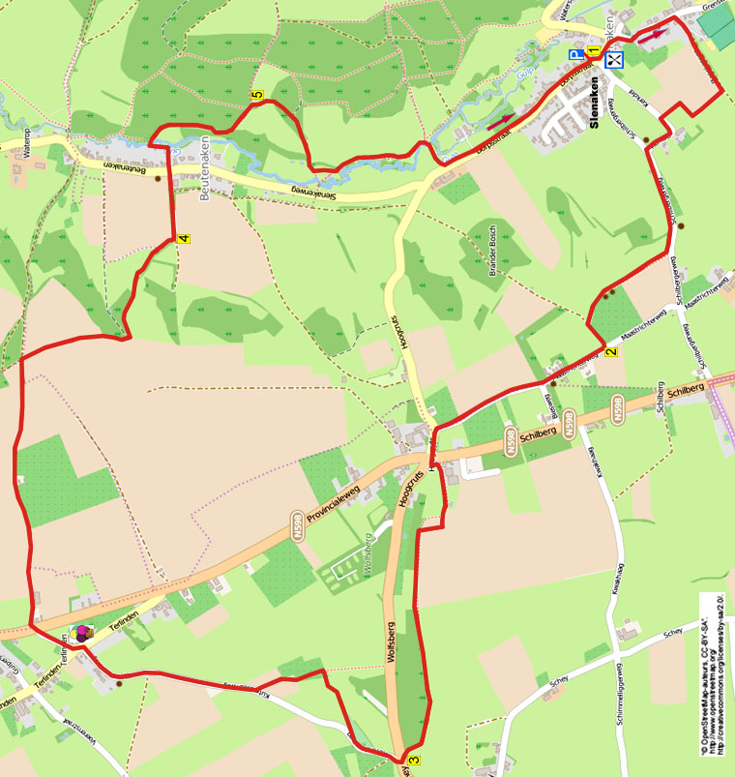

Pendant cette promenade vallonnée, vous vous promenez vers le hameau d'Hoogcruts via d'agréables petits sentiers et un chemin reposant. Ensuite, vous marchez dans une belle vallée et vous montez vers le hameau de Terlinden où une délicieuse crème glacée est disponible. Via un beau plateau, vous arrivez au hameau de Beutenaken et ensuite, vous vous promenez dans la belle vallée de la Gulp pour revenir à Slenaken où vous pouvez terminer la promenade sur la belle terrasse. En chemin, il y a suffisamment de bancs.

Adresse de départ: Hôtel restaurant café Berg en Dal, Dorpsstraat 19, Slenaken.
En face de l'hôtel il y a un parking public.

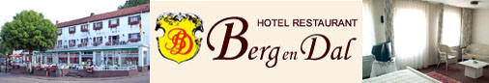

Distance GPS: 9700m
Dénivelé: 84m
Temps de parcours: 2.15


821. SLENAKEN 9,7km

1. Avec le dos tourné à l'entrée du restaurant, vous prenez à droite. Lorsque, peu après, la route, au presbytère (1799/regardez le panneau d'informations) et une statue mariale dans une niche murale, s'incurve vers la gauche, vous prenez à droite le chemin pavé en direction de Teuven. Immédiatement après, vous montez à droite (Grensweg/rouge) le chemin asphalté. (Ici, devant l'église, il y a la source de l'église (de “kerkbron”). Regardez le petit panneau près de la source. La forme actuelle de l'église classée Saint Rémi date de 1793. Regardez le petit panneau à côté de la porte d'entrée de l'église). Presqu'au-dessus, au carrefour à 3 directions, près d'une croix, vous prenez à droite (Planckerweg/rouge). Ce chemin asphalté devient un peu plus loin un chemin de campagne montant. Lorsque le grand champ situé à droite se termine et que la clôture de la prairie commence, vous descendez à droite (bleu/jaune-rouge) le sentier qui effectue deux tournants à angle droit. A l'étroit chemin asphalté, vous montez à gauche. Au-dessus, au carrefour à 3 directions, près de la chapelle Sainte Anne (1850) et un banc (belle vue) vous montez à gauche. (En étant assis sur le banc derrière la chapelle, vous voyez à droite l'église Saint Pierre (1870-1877) de Teuven. En montant le chemin, regardez aussi derrière vous). Presqu'au-dessus, au petit escalier et au panneau “U nadert knooppunt”, vous prenez à droite (bleu/jaune-rouge) le sentier. (Un peu plus loin, vous dépassez deux bancs avec un beau panorama). A la jonction en T, près d'un point d'eau et d'une croix dans un arbre, vous prenez à gauche (bleu/jaune-rouge) le chemin de campagne.

2. A la jonction en T dans le hameau de Schilberg, vous prenez à droite (bleu/jaune-rouge) le chemin asphalté. Au carrefour à 3 directions, près d'un banc, une croix et une croix dans un arbre, vous allez tout droit (bleu/Maastrichterweg). A la route prioritaire, près de l'ancien monastère Hoogcruts, vous descendez à gauche la piste cyclable. (Au 15ème siècle, un berger a vu une sainte croix dans les buissons. Il est si impressionné que les moutons devaient s'agenouiller. Une chapelle fut construite à cette endroit et fin du 15ème siècle, un monastère se développa. Il fut appelé Hoog Kruis (Grande croix) d'où le nom actuel d'Hoogcruts. Le monastère a été occupé par les chanoines réguliers de Saint-Sépulcre. Le monastère était un lieu important de pèlerinage. Le monastère a hébergé plusieurs ordres comme les sœurs dominicaines françaises, les sœurs clarisses et les frères franciscains. Il a eu aussi une fonction d'auberge de jeunesse et de maison de soins pour les personnes handicapées. En 1979, il a été victime d'un incendie. En 2011, il a été acheté par le Limburgs landschap et est en phase de consolidation (3-2015). En bas, à la grande croix, vous traversez la route prioritaire et la piste cyclable tout droit et ensuite, vous descendez immédiatement à gauche l'allée vers les hangars. Aux deux hangars, vous descendez tout droit le chemin de campagne avec à gauche au-dessus de vous les hangars. Lorsque le chemin de campagne, près d'une barrière en fer du bassin d'orage Hoogcruts se termine, vous allez tout droit avec à votre droite la haie/clôture. Le sentier effectue 2 tournants à angle droit et ensuite, vous suivez pendant un certain temps le sentier tout droit le long de la lisière et du champ. Vous négligez un sentier latéral à gauche en montée et vous continuez de suivre tout droit le sentier (brun) juste le long de la lisière. (Vous n'allez donc pas tout droit dans la prairie). Juste après, près d'une croix en pierre avec le texte "Jacobus Bindels van Noorbeeck 1848" le sentier s'incurve vers la droite. (Sur la mort de Jacobus, il ya 3 récits différents: frappé par la foudre, accident mortel avec son cheval et sa charrette, battu à mort par d'autres vachers). Via la barrière basculante, vous quittez le sentier et vous descendez à gauche le chemin asphalté. (Vous pouvez aussi, si c'est possible) marcher à gauche dans la prairie vers le poteau indicateur ANWB).

3. Immédiatement après, au carrefour à 3 directions, près d'un poteau indicateur ANWB et d'une croix, vous montez à droite le chemin asphalté en direction de Terlinden. Immédiatement, vous négligez un chemin de campagne à gauche en montée et vous allez tout droit (brun). Attention! Le chemin montant s'incurve vers la droite et ensuite, après 30 mètres, vous montez le sentier en oblique à droite entre des petits poteaux. Immédiatement après, au carrefour à 3 directions, vous allez tout droit sur le large sentier herbeux avec à votre droite la haie d'aubépines. A la jonction en T, au petit panneau “Opengesteld” vous montez à gauche le large sentier (herbeux). Au-dessus, au chemin asphalté, vous prenez à droite. Presqu'au-dessus, vous négligez à gauche un chemin de campagne en montée. (Un peu plus loin, vous dépassez un banc à gauche). A la jonction en T, dans le hameau de Terlinden, à la chapelle mariale et une croix “100 jaar jonkheid Terlinden 1883-1983”, vous prenez à gauche. Immédiatement après, au carrefour à 3 directions, vous prenez à droite (Karsvelderweg). Près d'une croix, vous traversez la route prioritaire en oblique à gauche et au panneau d'interdiction, vous allez tout droit sur le chemin pavé qui devient un chemin de campagne. (Ici, à la route prioritaire, il y a De Zeute Aardbei où vous pouvez manger une excellente glace mais aussi prendre une tasse de café avec une pâtisserie). Maintenant, vous suivez, pendant un certain temps, le chemin de campagne tout droit. Au carrefour à 4 directions, vous prenez à droite (vert/bleu). Le chemin de campagne légèrement descendant s'incurve vers la gauche et devient plus loin un chemin creux descendant.

4. En bas, à la jonction en T, près d'une croix, vous descendez à gauche (vert/bleu). Au carrefour à 3 directions, vous allez tout droit (bleu/noir/vert). Juste après, dans le hameau de Beutenaken, près de la chapelle du Sacré-Cœur (1929/regardez le panneau d'informations), vous traversez la route transversale et vous allez tout droit (vert), via le tourniquet, dans le sentier piétonnier situé entre la haie et la clôture. Via le petit pont, vous traversez la Gulp et vous prenez à droite (noir/vert) le sentier forestier. Vous passez une barrière basculante et vous suivez tout droit le sentier avec à votre droite la clôture. Un peu plus loin, vous montez le sentier escalier avec en bas à droite, les méandres de la Gulp. Au-dessus, vous montez à gauche dans la prairie. Au carrefour à 3 directions à la lisière, vous montez à droite (vert/jaune/noir) le sentier forestier.

5. Juste après, au-dessus, à la jonction en T, vous descendez à droite (vert/noir) le large sentier. En bas, environ 20 mètres avant la petite rivière la Gulp, vous prenez à gauche (jaune-rouge/jaune/bleu/noir/vert) à travers le tourniquet et vous allez tout droit dans la prairie avec à votre gauche une "bande boisée". Le sentier s'incurve vers la gauche et vous allez tout droit en bas à travers la prairie. Un peu plus loin, le sentier s'incurve vers la droite en descente avec à votre gauche une petite "bande boisée" et à droite la Gulp. Vous traversez le petit pont et vous marchez tout droit en direction de la ferme blanche Helenahoeve (1913). Vous passez dans le tourniquet et ensuite vous prenez à gauche (bleu/noir) le sentier parallèle à la route transversale. (Un peu plus loin, vous dépassez en bas, à gauche l'ancien moulin à eau de Slenaken appelé le Broekmolen (bâtiment blanc). A l'origine, c'était un moulin à grain et à huile. Le moulin date probablement de 1773. En 1962 les activités ont été arrêtées à la mort de l'ancien meunier). Vous entrez de nouveau dans Slenaken (Sjlennich en dialecte limbourgeois). Vous négligez un chemin latéral à droite en montée. Vous arrivez rapidement au restaurant, le sponsor de cette promenade où, sur la terrasse ou à l'intérieur, vous pouvez terminer cette promenade avec une collation et une boisson.

Petit histoire: Depuis 1962, les célèbres avocats de Frise, les frères Ankers passaient leurs vacances pendant la fête d'été à Slenaken et logeaient à l'hôtel Berg en Dal. Ils ne rataient jamais une année. Leurs vastes chambres étaient les n^{os} 13 et 14. Des amis et des personnes de la famille les accompagnaient. C'était toujours très agréable et le petit genièvre limbourgeois "Els" ne manquait naturellement pas. Lorsque l'exploitant de la kermesse décida de ne plus venir car il y avait trop peu à gagner, les frères prirent contact avec la ligue des exploitants de kermesse et ils dirent qu'ils prendraient en charge les frais de personnel et que la kermesse devait revenir. Et la kermesse revint à la grande joie des habitants de Slenaken.

Auteur: Jos Wlazlo

Les droits d’auteur et les droits relatifs à la banque de données de cet itinéraire sont propriété de « WandelgidsZuid-Limburg ». Aucun élément de cet itinéraire de promenade ne peut être copié, reproduit ou utilisé publiquement sans l’accord de l’auteur.

Se promener en prenant une PAUSE dans une AGREABLE TAVERNE: www.kroegjesroutes.nl

